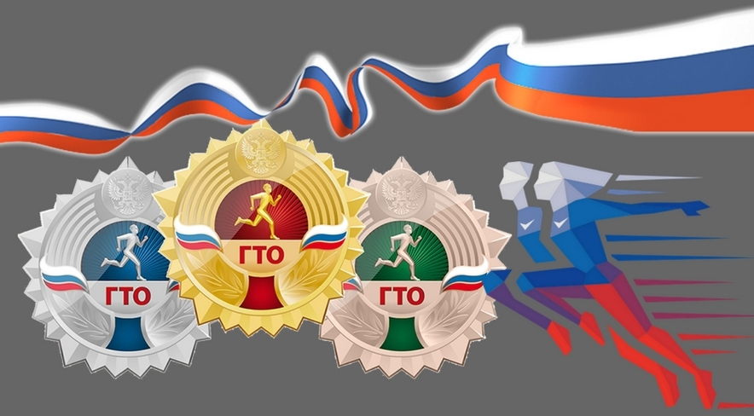

«Готов к Труду и Обороне»

Со спортом с детства будем мы дружить!
Чтоб Родине своей служить!
Ведь Лидер- Президент страны, призвал
Поверить нас в мечту и охранять свою страну.
Здоровье нации вернуть
И с ГТО продолжить путь!
Шагаем в будущее смело!
Идем с товарищами к цели!
И коллектив не подведем
Мы все медали соберем!
Со спортом будем мы шагать
Традиции России сможем возрождать!
Мы – дети, нет ценнее нас на свете!
Мы верим в будущий успех
Пройдем же все ступени вверх!
Чтоб нормативы победить
Ответственными надо быть!
Значок в итоге получить!
Сдать ГТО совсем не просто!
Тем триумфальнее успех!
Чтоб бронзу получить, трудолюбивым надо быть
Чтоб серебро завоевать, смелым, ловким надо стать!
А к золоту, мой путь тернист…
Но если верить в свой успех
То олимпийцем надо стать,
Знак золотой завоевать!
С пути мы точно не свернем,
Здоровье Нации вернем!!!

